Учитель химиии Заблотская Л. Н, СОШ №1 г. Назарово
Урок «Факторы, влияющие на скорость реакции»
Образовательная цель Подготовка учащихся, усвоивших следующие знания:
Факторы, влияющие на скорость химической реакции.
Цель по развитию учащихся: подготовка учащихся овладевших следующим видом деятельности:
Экспериментальное установление факторов влияющих на скорость химических реакций.
1Демонстрация.
Опыт №1. 2 пробирки с пероксидом водорода добавить по кусочку картофеля, в 1 сырой, во2 варёный.
Учитель:
-Что вас удивило? Какое противоречие на лицо?.
Ученики наблюдают разную скорость протекания реакции .
-Химические реакции протекают с разной скоротью, одни быстро, другие медленно.
Учитель:
-Какая возникает проблема?
Ученики:
- От чего зависит скорость химических реакций?
Учитель:
_ Точнее, факторы, влияющие на скорость химической реакции.
(Фиксирует тему на доске).
-Какие есть гипотезы?
Ученики:
-от температуры, катализатора, концентрации поверхности соприкосновения
(учитель по ходу фиксирует гипотезы на доске)
Учитель:
- сейчас каждая группа будет проверять одну из гипотез путем проведения опытов и результаты заносить в таблицу на доске
На доске фиксируется ожидания учащихся от урока.
Составляем в виде таблицы:
Факторы, влияющие на скорость. | Примеры химических реакций. | Физиологические процессы в организмах.
ферменты |  | Ферменты сырого картофеля разлагают пероксид водорода
Каждая группа проводит свой опыт и, докладывает о подтверждении своей гипотезы, записывает результаты в таблицу.
Работа в группах.
Организация деятельности учащихся по изучению факторов, влияющих на скорость реакции. Работа в 5 группах.
Раздаточный материал: оборудование, реактивы, инструкция по выполнению и ТБ
Провести опыт, объяснить результаты своего опыта и зафиксировать результат на доске в общей таблице.
Учитель: используя инструкцию проведите опыт, пронаблюдайте, составьте уравнения реакций, запишите выводы в тетрадь.
Ученики выполняют задания и результаты опытов записывают в тетрадь.
Учитель: озвучьте, пожалуйста, результаты своих опытов.
Ученики 1 группы:
при взаимодействии цинка с соляной кислотой наблюдаем выделение пузырьков газа, значит , реакция протекает. В пробирке с медью признаков реакции нет, значит реакция не идет. Вывод: реакция зависит от природы металла.
Результат группа фиксирует в таблице на доске.
Ученики 2 группы:
При взаимодействии порошка железа с раствором хлорида меди через 2 – 3 минуты вместо железа образуется вещество красного цвета, это медь.
При взаимодействии железного гвоздя с раствором хлорида меди на поверхности гвоздя через 3-5 минут образуется небольшое количество меди, но весь железный гвоздь так быстро не переходит в раствор. Вывод: скорость химической реакции зависит от площади соприкосновения реагирующих веществ.
Результат группа фиксирует в таблице на доске .
Ученики 3 группы:
В 2 пробирки наливаем равное количества раствора пероксида водорода.
В одну пробирку добавляем оксид марганца, наблюдаем бурное выделение газа, опускаем в пробирку тлеющую лучинку, она загорается. Значит, это выделяется кислород
Оксид марганца остаётся на дне пробирки без изменения. Во второй пробирке признаков реакции не наблюдается. Этот опыт сходен с демонстрационным опытом, где скорость реакции зависит от добавленного вещества. В биологии это вещество называется ферментом.
Учитель: кто знает, как называется вещество, ускорившее реакцию?
Ученики: оксид марганца.
Учитель: правильно, у веществ ,ускоряющих химические реакции , есть своё название. Найдите в учебнике и назовите., Занесите в таблицу на доске.
Результат группа фиксирует в таблице на доске.

Ученики 4 группы:
При взаимодействии цинка с сильно разбавленной соляной кислотой медленно выделяются пузырьки газа.
При взаимодействии цинка с более концентрированной соляной кислотой наблюдаем бурное выделение газа. Делаем вывод: там где концентрация кислоты больше, реакция протекает быстрее. Значит , скорость реакции зависит от концентрации реагирующих веществ.
Результат группа фиксирует в таблице на доске.

Ученики 5 группы:
При взаимодействии оксида меди с соляной кислотой , признаков реакции не наблюдаем. При нагревании пробирки с этими веществами изменяется цвет на голубой, это признак химической реакции. Значит , на скорость реакции влияет температура.
Результат группа фиксирует в таблице на доске.

Учитель: таким образом, вы нашли факторы, от которых зависит скорость реакции, получили ответы на поставленные в начале урока вопросы.
Учитель:
Живой организм – это химическая лаборатория, в которой непрерывно протекает множество химических превращений. Применимы ли эти условия для химических реакций, которые там протекают?.
Задания для групп:
Найдите на картинках (используйте свои знания по биологии) и объясните физиологические процессы (химические реакции) которые сопровождаются данными факторами.
Приложение 2. 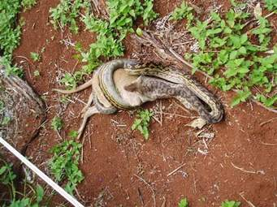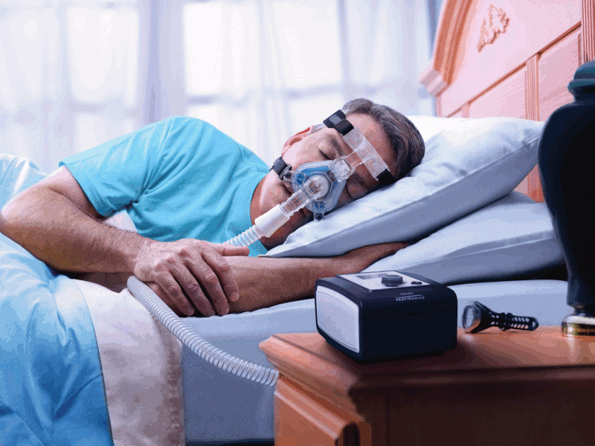

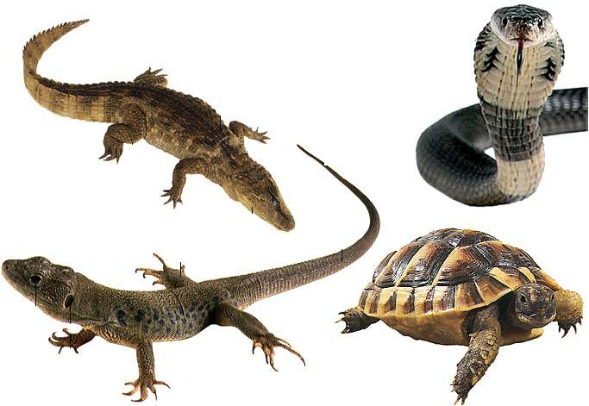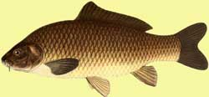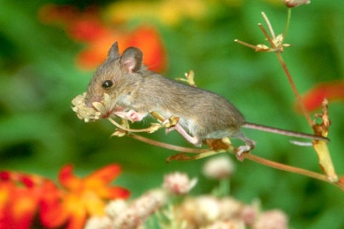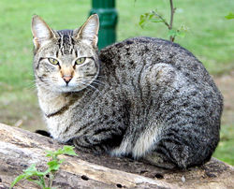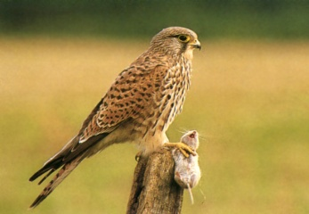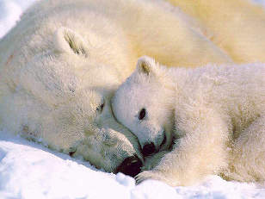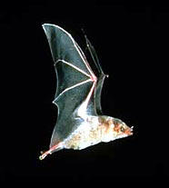

Большинство видов растений и животных приспособлены к довольно узкому диапазону температур. Некоторые организмы, особенно в состоянии покоя или анабиоза способны выдерживать довольно низкие температуры

В природе температура не постоянна. Организмы, которые живут в умеренных широтах и подвергаются колебанию температур, хуже переносят постоянную температуру. Резкие колебания – зной, морозы – неблагоприятны для организмов. Животные выработали приспособления для борьбы с охлаждением и перегревом. Например, с наступлением зимы растения и животные с непостоянной температурой тела впадают в состояние зимнего покоя. Интенсивность обмена веществ у них резко снижается.

Подведение итогов урока:
Факторы, влияющие на скорость. | Примеры химических реакций. | Физиологические процессы в организмах.
Ферменты  катализаторы | Разложение пероксида водорода под действием оксида марганца. | Ферменты сырого картофеля разлагают пероксид водорода
температура | Взаимодействие оксида меди при нагревании. | Замедление при низких температатурах(анабиоз)
Площадь соприкосновения веществ | Взаимодействие хлорида меди с железом. | Переваривание измельченной пищи и добычи целиком
Концентрация реагирующих веществ. | Взаимодействие цинка с кислотой разной концентрации | Дыхание воздухом и кислородом.
Природа реагирующих веществ | Взаимодействие цинка и меди с кислотой. | Обмен веществ у теплокровных и холоднокровных животны.

